计算机科学与技术 学院毕业设计（论文）周记
第 6 周
专业 | 计算机科学与技术拔尖班 | 题目 | Implementation and optimization of 3D Gaussian Splatting based Visual Navigation—— 基于 3D 高斯泼溅的视觉导航算法实现与优化
学生姓名 | 李钰杰 | 学号 | 22009200957 | 指导  教师 | 毋芳芳
1、主要工作内容和进展
- 查阅yolo26相关文献，并完成了yolo26本地部署与配置
- 完善3D高斯重建可视化，改进了语义高斯高亮功能。
- 将yolo26集成到3D高斯渲染流程中，实现seg语义标签的使用。

- 存在的主要问题和解决办法与思路

- seg语义标签并不参与3D高斯的损失计算部分，仅作为语义标签加入
- 数据集采集策略会显著的影响3D高斯的重建质量
3、下周工作计划
- 进一步熟悉3D高斯语义的参与过程
- 尝试设计语义的监督模块，优化高斯

4、导师意见
本周工作推进有序，顺利完成 YOLO26 部署集成与 3D 高斯重建可视化优化，研究内容紧扣课题核心。能精准发现当前研究中的关键问题，提炼的优化思路与下周计划科学合理，贴合课题研究重点。建议后续深入吃透 3D 高斯语义参与的底层逻辑，在语义监督模块设计中注重理论结合实践，大胆尝试优化方案并做好相关实验记录，持续稳步推进课题研究，有疑问及时交流。
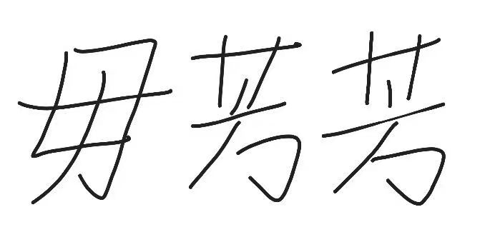
指导教师（签名）：

说明：1. 本表每周由学生填写，导师签署意见。
2. 此表格作为答辩资格审查材料之一。
3. 文中字体采用宋体小四号，行间距为固定值20磅。

